Vánoční ozdoby a dekorace podpoří onkologicky nemocné a jejich blízké
Tisková zpráva - 28. 9. 2020, Liberec

Od 1. října do 30. listopadu probíhá sbírka vánočních ozdob a dekorací na podporu onkologicky nemocných a jejich blízkých. „Sbírkou se snažíme oslovit veřejnost k sounáležitosti s nemocnými a jejich rodinami a zároveň je informovat, že se v případě onkologické nemoci mají kam obrátit o pomoc. Veškeré služby poskytujeme nemocným a jejich blízkým zdarma, což by nebylo možné bez podpory veřejnosti a projektů jako je tato vánoční sbírka. Za každý darovaný kus moc děkujeme.“ uvádí Mgr. Petra Kuntošová, koordinátorka Centra Amelie v Liberci.
Akce vyvrcholí 7.-9. prosince v obchodním centru FORUM, kde se uskuteční prodej získaných předmětů. U stánku Amelie lze darované předměty zakoupit za ceny nižší než je obvyklé. Kupující si tak mohou nejen za rozumnou cenu zútulnit domov, ale v čase předvánočním podpořit i nemocné s rakovinou. Výtěžek prodeje půjde na poskytování bezplatných psychosociálních služeb pro onkologicky nemocné a jejich blízké. Podpora onkologicky nemocných v sociální a psychické oblasti je nedílnou součástí péče o nemocné a má pozitivní vliv jak na zvýšení úspěšnosti léčby, tak i na návrat do běžného života po ní. „Aktivity v Amelii mi pomáhají jak fyzicky, tak duševně. Ale hlavně vím, že v tom nejsem sama. Naplňuje mě i setkávání s dalšími lidmi se stejným onemocněním a tudíž i získávání nových přátel.”, říká paní Helena, jedna z klientek Amelie v Liberci.
„Získané peníze z prodeje nám pomohou s udržením služeb pro klienty. Například sociální poradenství či psychologická podpora jsou pro nemocné s rakovinou či jejich blízké důležitou součástí péče, kterou, vzhledem k přetíženosti zdravotnického personálu, není bohužel reálné získat v samotných zdravotnických zařízeních. Finance nám pomohou zajistit i různé aktivizační činnosti jako je například plavání či zdravotní cvičení“, dodává Kuntošová.
Sběrná místa pro ozdoby a dekorace:
Centrum Amelie Liberec – KN Liberec, Husova 357/10(budova U, 1. patro), Liberec Krajská vědecká knihovna v Liberci – Rumjancevova 1362/1, Liberec Drogerie Jasmín – Masarykovo náměstí 280, Mnichovo Hradiště

Pro více informací kontaktujte:
Petra Kuntošová
liberec@amelie-zs.cz
tel: 608 458 277
Foto k použití zde:
https://www.amelie-zs.cz/wp-content/uploads/vanocni-sbirka-2.png
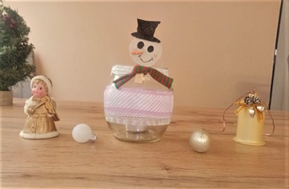https://www.amelie-zs.cz/wp-content/uploads/sbirka-foto.jpg
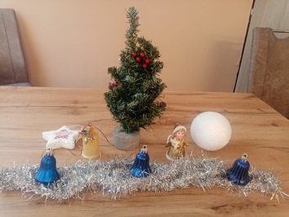https://www.amelie-zs.cz/wp-content/uploads/sbirka-1.jpg

Centrum Amelie v Liberci je otevřeno dvakrát v týdnu, v úterý a čtvrtek od 9:00 do 12:00 v prostorách Krajské nemocnice Liberec (budova U, vchod z Jablonecké ul.) Onkologicky nemocní i jejich blízcí se mohou na pracovníky Centra obracet osobně, telefonicky 608 458 277 či e-mailem liberec@amelie-zs.cz. Více informací o organizaci a jejích aktivitách lze nalézt na www.amelie-zs.cz.

Amelie, z.s. se jako nezisková organizace již od roku 2006 věnuje psychosociální pomoci onkologicky nemocným a jejich blízkým. Vizí Amelie je, aby rakovina byla vnímána „jen“ jako součást života a své poslání vidí v tom, že pomáhá žít život s rakovinou. Více informací na oficiálních webových stránkách www.amelie-zs.cz.

